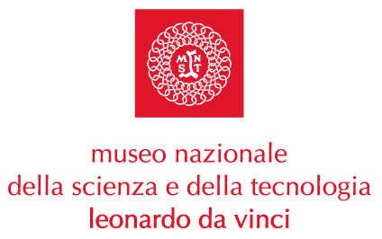

Il Consiglio di Amministrazione della Fondazione Museo Nazionale della Scienza e della Tecnologia, nella riunione di oggi 19 marzo 2003, ha accolto l’indicazione del presidente Carlo Tognoli di chiamare alla vicepresidenza Michele Perini, Presidente di Assolombarda. L’altro vice presidente, Marino Golinelli, rimane confermato nella carica.

Nel 50° anno di vita del Museo assume così nuovamente impulso il rapporto di collaborazione fattiva con il mondo imprenditoriale, come auspicato e promosso dal Presidente Tognoli al momento del suo insediamento.

L’obiettivo di fare “rete” sul territorio con altre realtà, tra cui le imprese e le loro tecnologie, costituiranno un elemento fondamentale di continuità ideale e di riorganizzazione per l’ulteriore sviluppo del Museo.

In questo terreno, peraltro il Museo della Scienza e della Tecnica è già operativo grazie a nuove alleanze ed importanti Progetti in collaborazione congiunta con Istituzioni e con il mondo privato.

Milano, 19 marzo 2003

Museo Nazionale della Scienza e della Tecnologia

“Leonardo da Vinci”
Relazioni Esterne e Comunicazione
Telefono 02 48.555.449
Via San Vittore 21 – 20123 Milano
stampa@museoscienza.org

